Проект "Макет улицы города Братска"
Программа воспитательной работы В ОГСКОУ школе-интернате № 25 предусматривает выполнение в каждом классе проекта – творческого задания интеллектуально – практического характера из различных областей деятельности – учебной, производственной, бытовой и т.д.
Актуальность
Из года в год увеличивается поток автомобилей, а вместе с ним растет число дорожно-транспортных происшествий. Часто это происходит потому, что дети не знают правил дорожной безопасности или нарушают их, не осознавая трагических последствий своей беспечности.
Необходимо формировать у детей навыки безопасного поведения на дорогах, воспитывать законопослушного гражданина.
Учащиеся ОГСКОУ , мало считаются с реальными опасностями на дороге. Объясняется это тем, что они не умеют в должной степени управлять своим поведением. В значительной степени поведение ребенка определяется собственными представлениями о ловкости, силе, быстроте реакции, хладнокровии и т.п.
Улица, дорога становятся своего рода интересным зрелищем, где ребенок является как зрителем, так и участником происходящего. В то же время улица, и особенно дорога, где ситуация чрезвычайно сложна и изменчива, постоянно экзаменует ребенка. Для ученика сложность заключается, прежде всего, в определении скорости и расстояния до приближающегося автомобиля.
Причем ученики больше опасаются крупногабаритных автомобилей, у которых невысокая скорость, и, наоборот, меньше боятся легковых машин, хотя последние из-за высокой скорости куда более опасны. Небольшой жизненный опыт ребенка часто не позволяет предвидеть скрытую опасность в быстро меняющейся дорожной обстановке. Поэтому дети безмятежно выбегают на дорогу перед остановившейся машиной и внезапно появляются на пути у другой. Они считают вполне естественным выехать на проезжую часть на велосипеде или затеять здесь веселую игру.
Избежать этих опасностей можно лишь путем соответствующего воспитания и обучения учащегося. Привить навыки безопасного поведения на дороге, только рассуждая об опасности, нельзя. Безопасному поведению и Правилам дорожного движения нужно учить с применением практической деятельности.
Проблема воспитания у учеников навыков безопасного поведения на улицах города является актуальной на современном этапе развития педагогической теории и практики.
Игра на макете «Перекресток» - очень хорошее средство обучения учащихся дорожной грамоте.
Проще всего, конечно купить готовые дома, машинки, деревья, расставить их на доске, и макет готов. Это тоже вариант, но для начальной школы. А вот со старшими школьниками макет можно изготовить своими руками.
Предшествующая работа такова, необходимо изготовить на листе ватмана или ДВП разметку пересечения двух дорог.
Далее вся последующая работа может проходить совместно с детьми.
- ПОРЯДОК ВЫПОЛНЕНИЯ ПРОЕКТА.
Выполнение проекта осуществляется в три этапа:
  - Поисково – исследовательский этап.
- Определение объема знаний, умений и навыков, необходимых для выполнения проекта .
- Составление учащимися совместно с учителем и воспитателями плана работы по проекту.
- Подготовка необходимых материалов, оборудования, инструментов и т.п. для работы над проектом.
  - Технологический этап.
- Выполнение деталей и объектов направленных на реализацию проекта.
- Текущий контроль качества выполнения изделия, операций.
- Соблюдение технологической дисциплины, культуры труда.
- Внесение при необходимости изменений в конструкцию и технологию.
3. Заключительный этап – защита проекта.
- Оценка качества реализации проекта (изготовленного объекта труда)
- Анализ результатов выполнения темы проекта (объекта труда), его защита.

Паспорт проекта
Тема: | "Макет улицы города Братска"
Тематическое поле | Формирование знаний о правилах дорожного движения у детей старшего дошкольного возраста и их родителей.
Название проекта | " Макет улицы города Братска!"
Тип проекта | Информационно - практико - ориентированный
Проблема | Изготовление макета по изучению правил дорожного движения
Причина | Недостаток знаний о правилах дорожного движения, не умение применять их в обычной жизни.
Цель | Сформировать у учащихся систему интеллектуальных и общетрудовых знаний, умений и навыков, воплощенных в конечные потребительские предметы и услуги, способствовать развитию творческих способностей, инициативы и самостоятельности
Задачи | - Закрепить знания школьников о правилах безопасного поведения на улице:  - Формировать у детей качественно новые двигательные навыки и бдительность восприятия окружающей обстановки. Ребенок должен не только правильно двигаться в соответствии с полученным сигналом или ориентируясь на взрослого, но и уметь координировать свои движения с движениями других людей и перемещением предметов:  - Развить у детей способности к предвидению возможной опасности в конкретной меняющейся ситуации и построению адекватного безопасного поведения.  - Закрепить правила поведения в общественном транспорте.  - Активизировать и обогатить словарь детей по теме.
Мероприятия | С детьми
Мероприятия | - Организационные формы бучения на занятиях :  - Рисование  - Конструирование  - Беседы с детьми  - Чтение художественной литературы  - Разучивание песен и стихов.  - Дидактические и подвижные игры  - Отгадывание загадок  - Выставка рисунков: "Мы по улице шагаем, и ворон мы не считаем!"  - Рассматривание иллюстраций с ситуациями на дорогах.  - Изготовление макета: " Макет улицы города Братска "  - Развлечение
Результат | - Выставка рисунков "Мы по улице шагаем, и ворон мы не считаем".  - Изготовление макета: " Макет улицы города Братска "  - Представление своей работы в форме тетради "Мы по улице шагаем, и ворон мы не считаем".  - Проведение детского вечера: "Приключения дорожных знаков"
Критерии | Содержательный  Организационный  Познавательный  Эстетический
Анализ ресурсов | Книги, журналы, художественные произведения, мультфильмы, выставка, игры, макет.
Форма презентации | Представление макета, проведение развлечения, выставка тетрадок

Сроки реализации проекта: 2013 -2014.
Проект состоит из двух частей: теоретической и практической.
В теоретической части рассматриваются методические, содержательные и организационные основы реализации проекта.
В практической части рассматривается система воспитательно-образовательной работы, содержание которой направлено на формирование умений управлять своим поведением на дороге, включающая занятия, беседы, дидактические игры, проблемные и игровые ситуации, консультации, малые фольклорные формы.
1 этапом распределяем между ребятами кто и что изготавливает.
Например:
учащийся | объект
- Алабин Никита | автомобиль
- Гаркуша Михаил | автомобиль
- Давыдова Ирина | домики
- Ефремова Татьяна | домики
- Зенин Иван | светофоры
- Кальченко Ирина | бордюры
- Логиновский Александр | автомобиль
- Мосин Александр | внутренний дворик
- Москвитин Аркадий | автомобиль
- Осокин Саша | внутренние дворики
- Степанов Сергей | автомобиль
- Чишковский Юрий | деревья
- Чумаков Алексей. | автомобиль

Основная работа в проекте - деятельности учащихся по созданию макета " Макет улицы города Братска " (см. Приложение №1).
Самостоятельным разделом пособия выделена тетрадь "Мы по улице шагаем, и ворон мы не считаем" являющаяся методическим сопровождением, расширяющими возможности педагогов в решении задач формирования основ безопасного поведения на дорогах. (см. Приложение 2)
Заключительное развлечение "Приключение дорожных знаков". (см. Приложение 3)

Приложение № 1
I Этап. Изготовление домов из бумаги.

1. Домик кубической формы (самый простой способ).

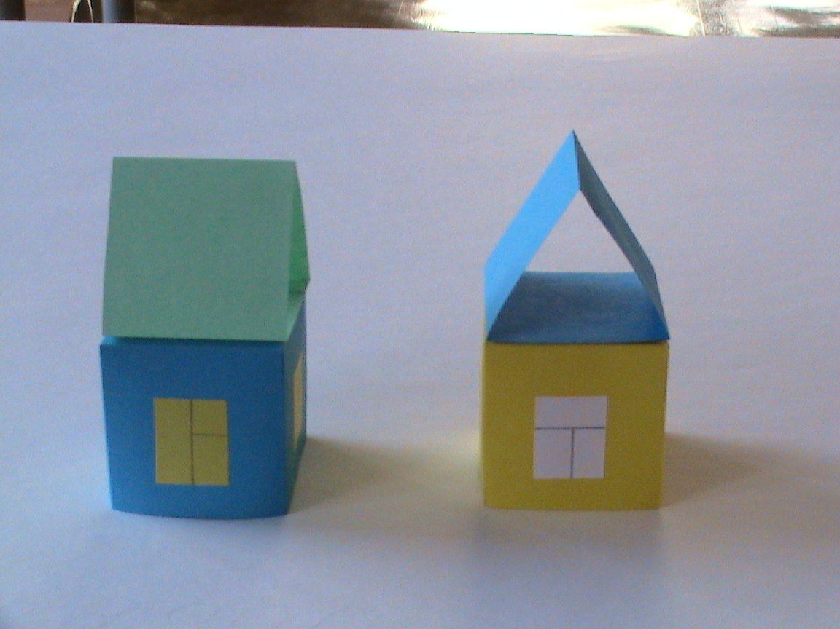 Сгиб (крыша)

Ребенку предлагается квадратный лист бумаги, расчерченный на девять равных квадратиков с выделенными линиями надрезов. Ребенок делает надрезы, сгибает по пунктирным линиям, получается куб, который оформляется в свободной форме (окна, двери).

2. Дом с крышей (задание усложняется).

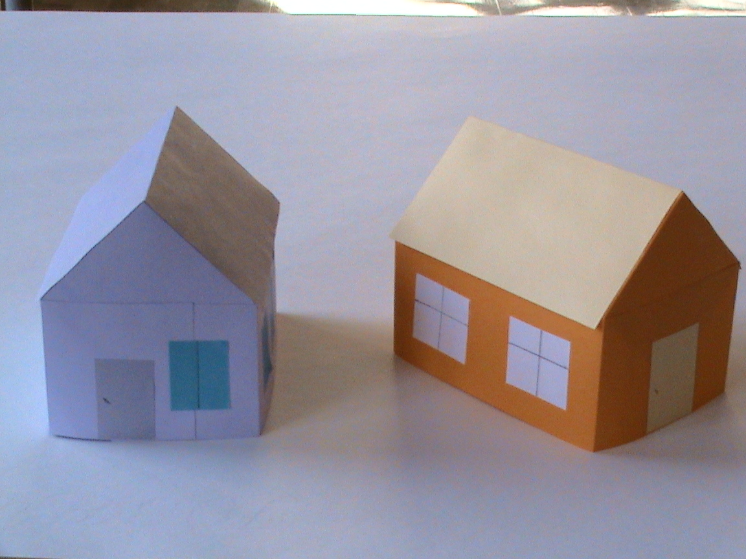

Сгиб (крыша)
Ребенку предлагается квадратный лист бумаги, расчерченный на 16 равных квадратиков с выделенными линиями надрезов и прямоугольный лист бумаги с разметкой по горизонтали (для крыши). На квадратном листе бумаги делаются надрезы, сгибается по пунктирным линиям, складывается дом. Отдельно складывается крыша и склеивается с домом. Оформляется в свободной форме (двери, окна).

3. Многоэтажный дом с балконами (самый сложный).
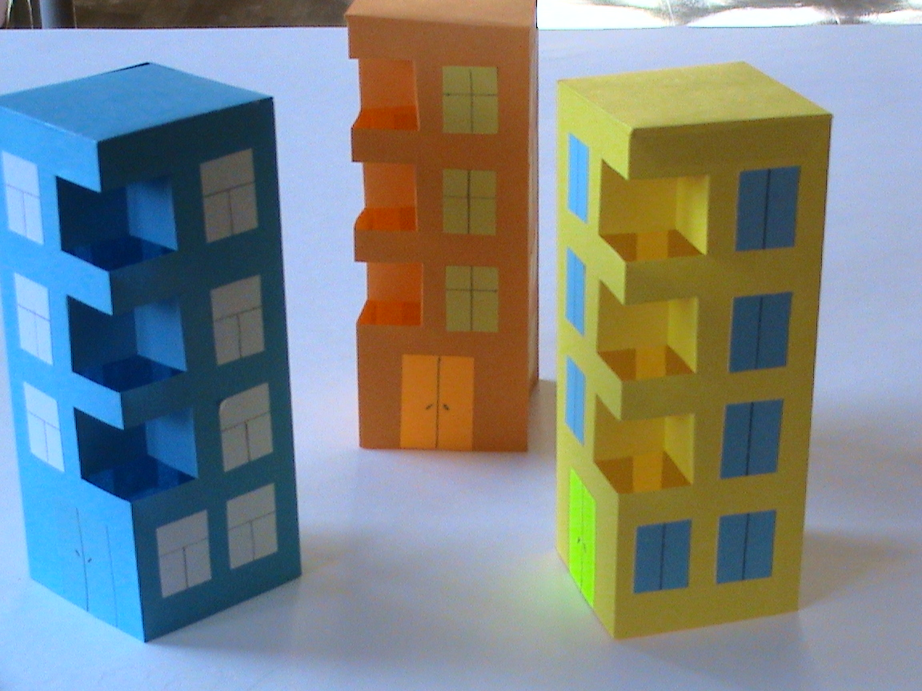

Ребенку предлагается коробка прямоугольной формы с разметками для сгибов и надрезов. По выделенным линиям делаются надрезы, сгибается по пунктирным линиям, получается многоэтажный дом с балконами. Оформляется в произвольной форме (двери, окна).
Эти дома можно устанавливать на макете «Перекресток».
II Этап. Изготовление дорожных знаков, светофора, зеленых насаждений с помощью бросового материала и картона.
Из подручных материалов: колпачка от зубной пасты, трубочки, картона можно совместно с детьми изготовить для макета дорожные знаки, светофор, зеленые насаждения.

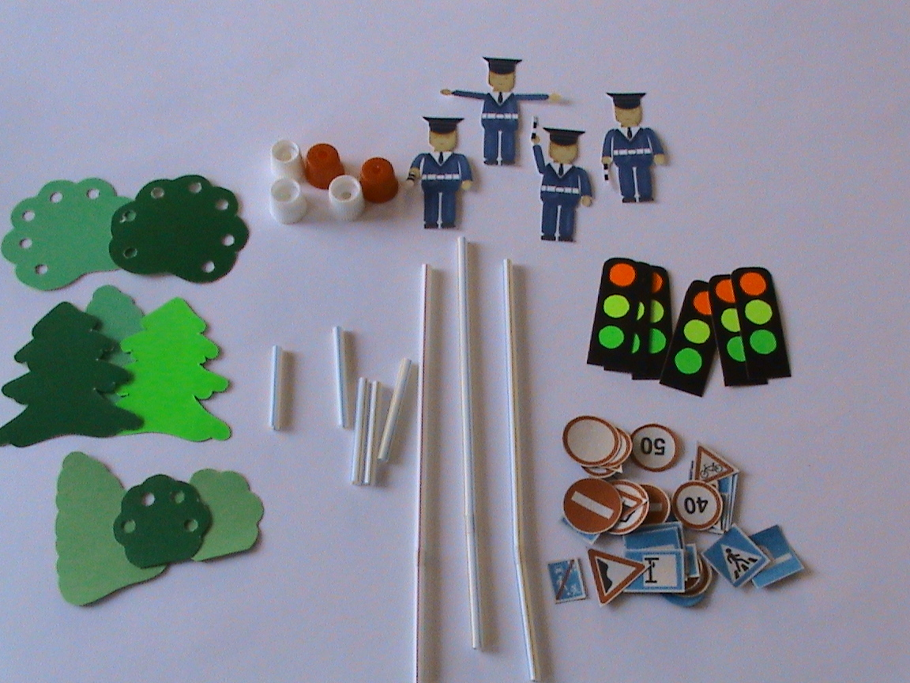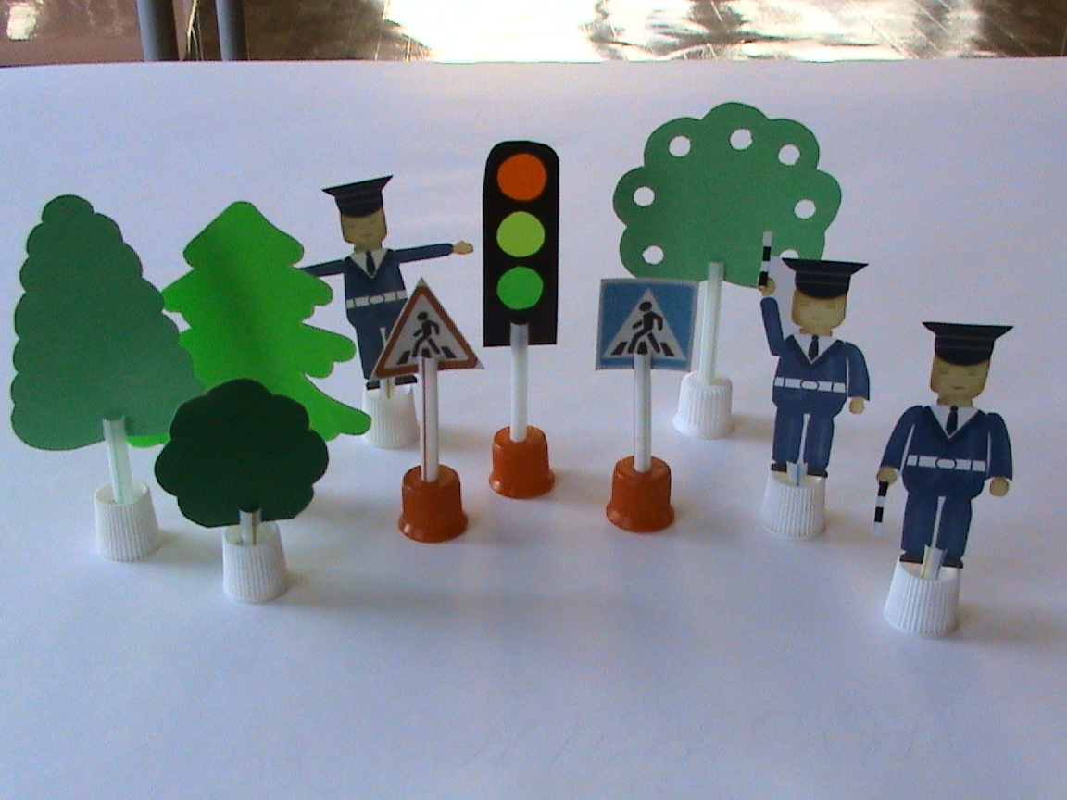

III Этап. Изготовление транспорта из бросового материала.

Загадка: Не летает, не жужжит –
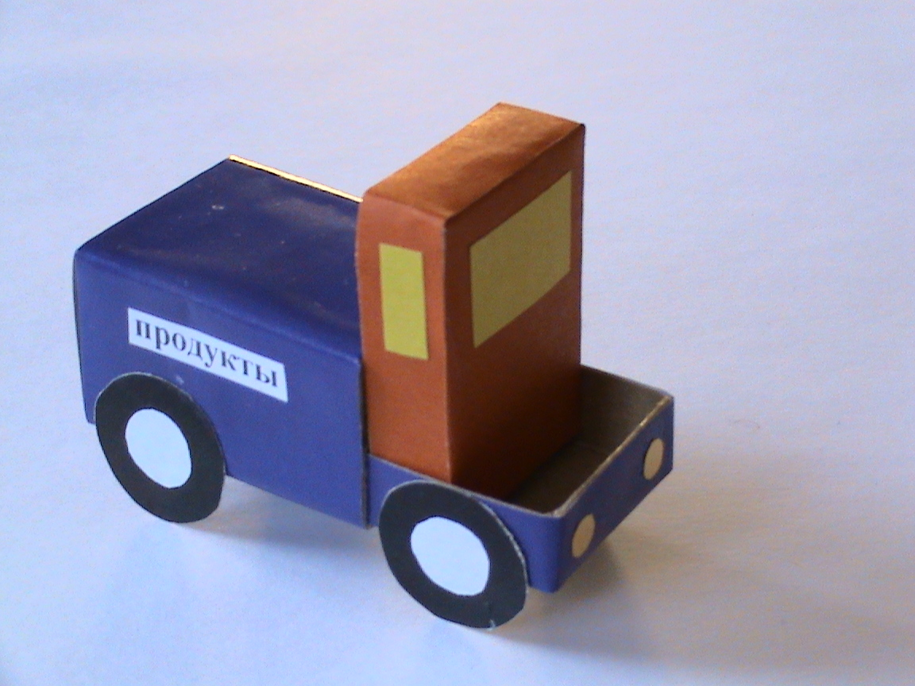
Жук по улице бежит,
И горят в глазах жука
Два блестящих огонька.
Это дал завод ему:
И огни – глядеть во тьму,
И колеса, и мотор,
Мчался, чтоб во весь опор.
(автомобиль)

- Правильно, автомобиль.
Автомобиль-фургон изготавливается с помощью двух спичечных коробков. Необходимо спичечные коробки обклеить заготовками из цветной бумаги, из черного картона вырезать четыре колеса и приклеить их к грузовику.
Дополнить работу (окна, фары, номер).

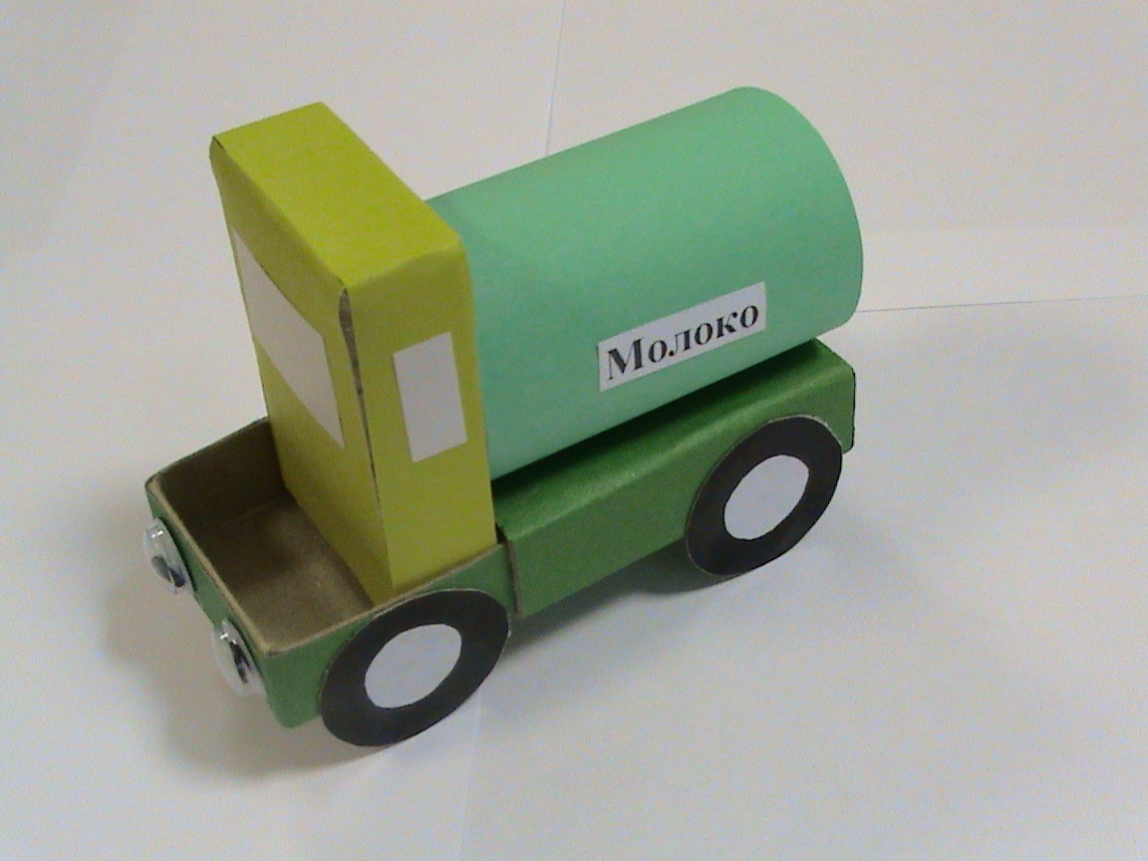

Грузовик - фургон
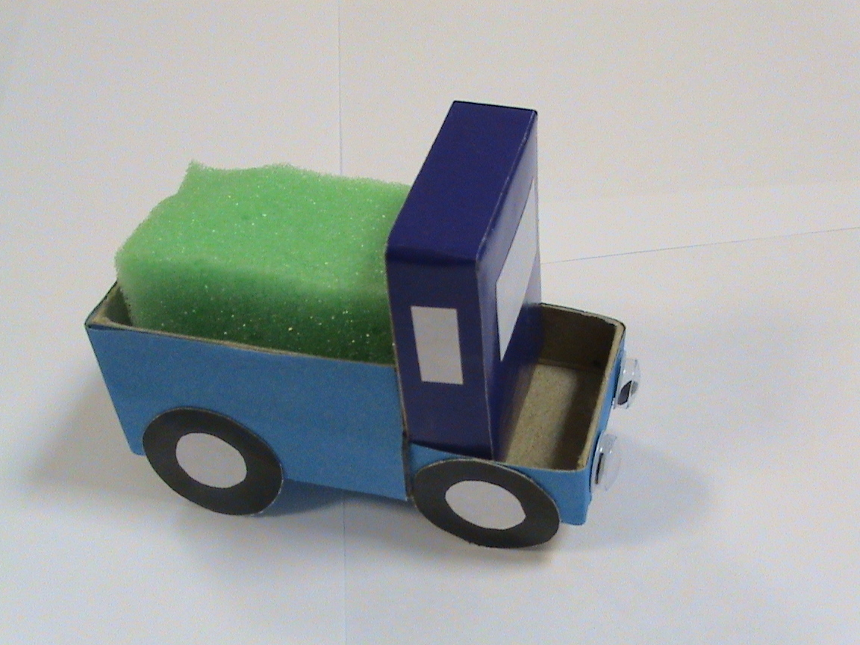

Эта работа развивает у детей мелкую моторику пальцев рук, глазомер, внимание, мышление, сообразительность, память при конструировании поделок из готовых форм, определяя расположение частей поделки, называя их и конструируя в определенной последовательности (кузов, кабина, колеса, фары, окна), фантазию и художественный вкус.
И вот уже на макете появился транспорт.
Теперь только осталось заполнить тротуары пешеходами – киндер - игрушками, и в игровой форме обучать учащихся правилам дорожного движения.

Изготовление машины по макету:
- Вырежи развёртку.
- Выполни сгибание в соответствии с условными обозначениями: -.-.-. место сгиба «на себя»
- - - место сгиба «от себя»
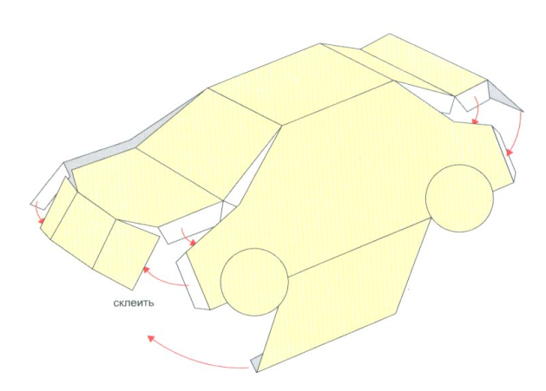
4. Склей макет: * место нанесения клея
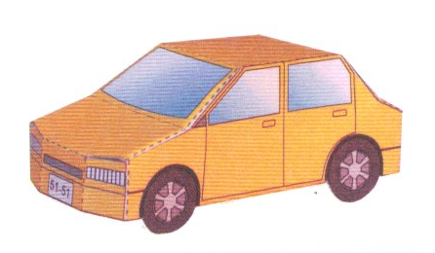
- Оформи машину по своему вкусу.
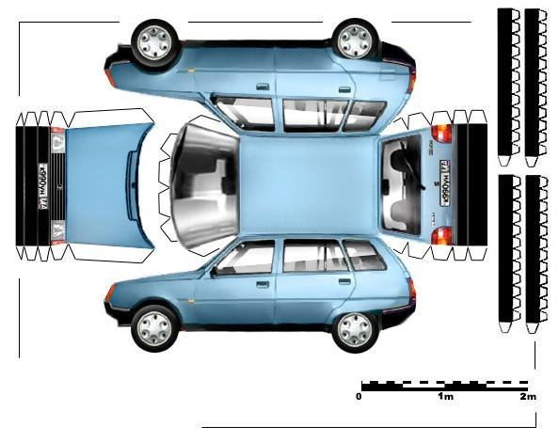
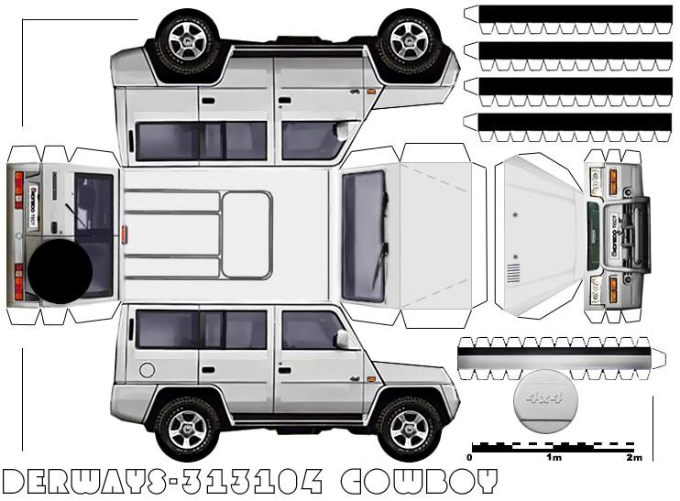
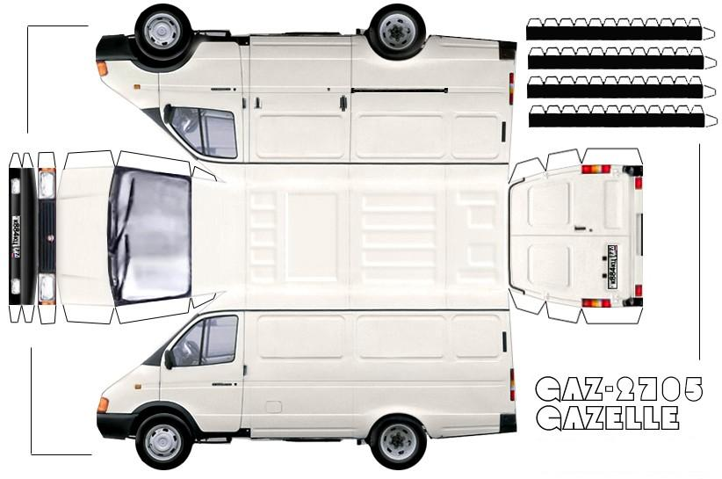
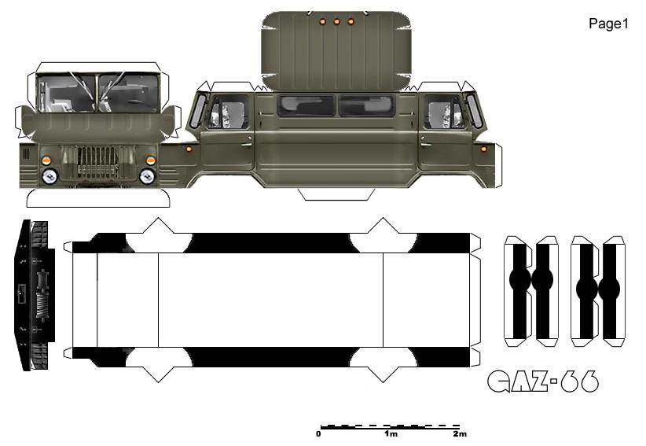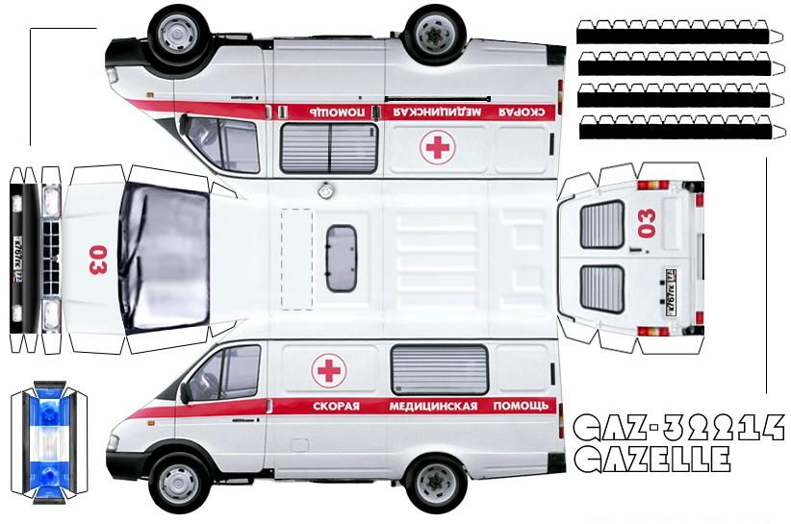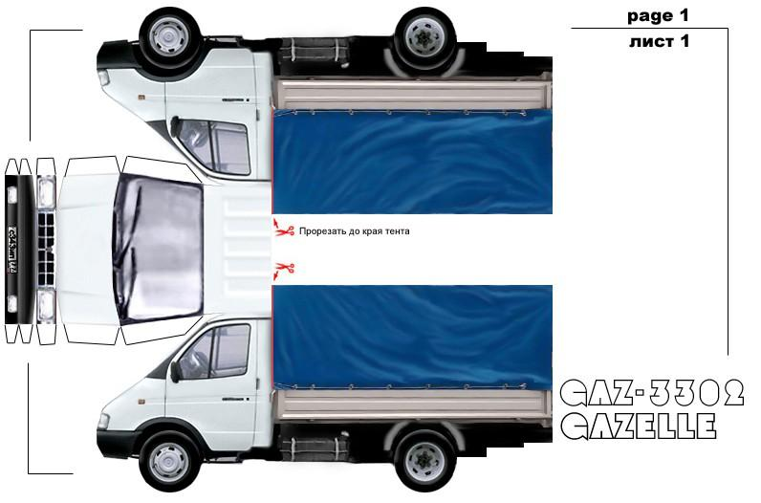
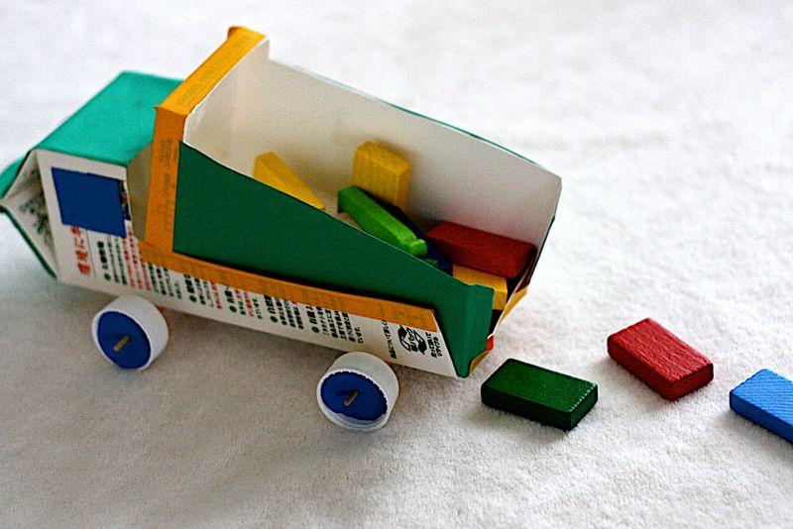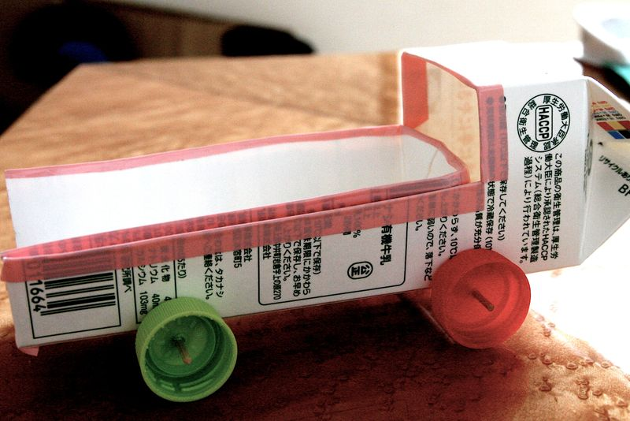
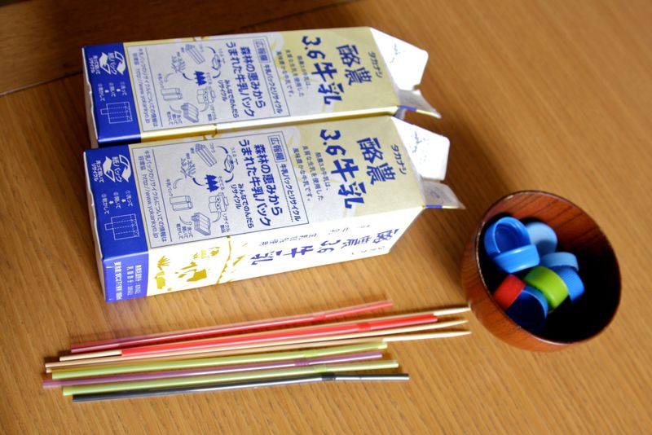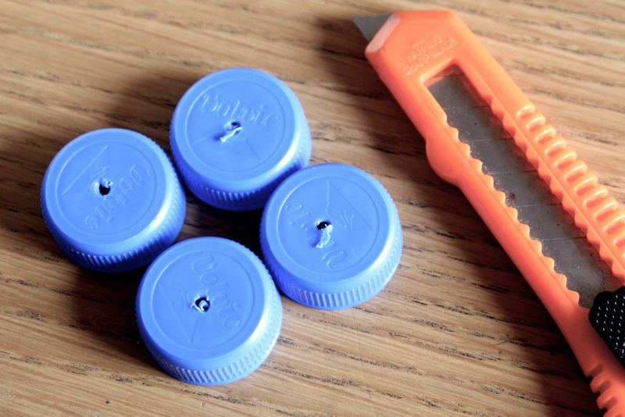
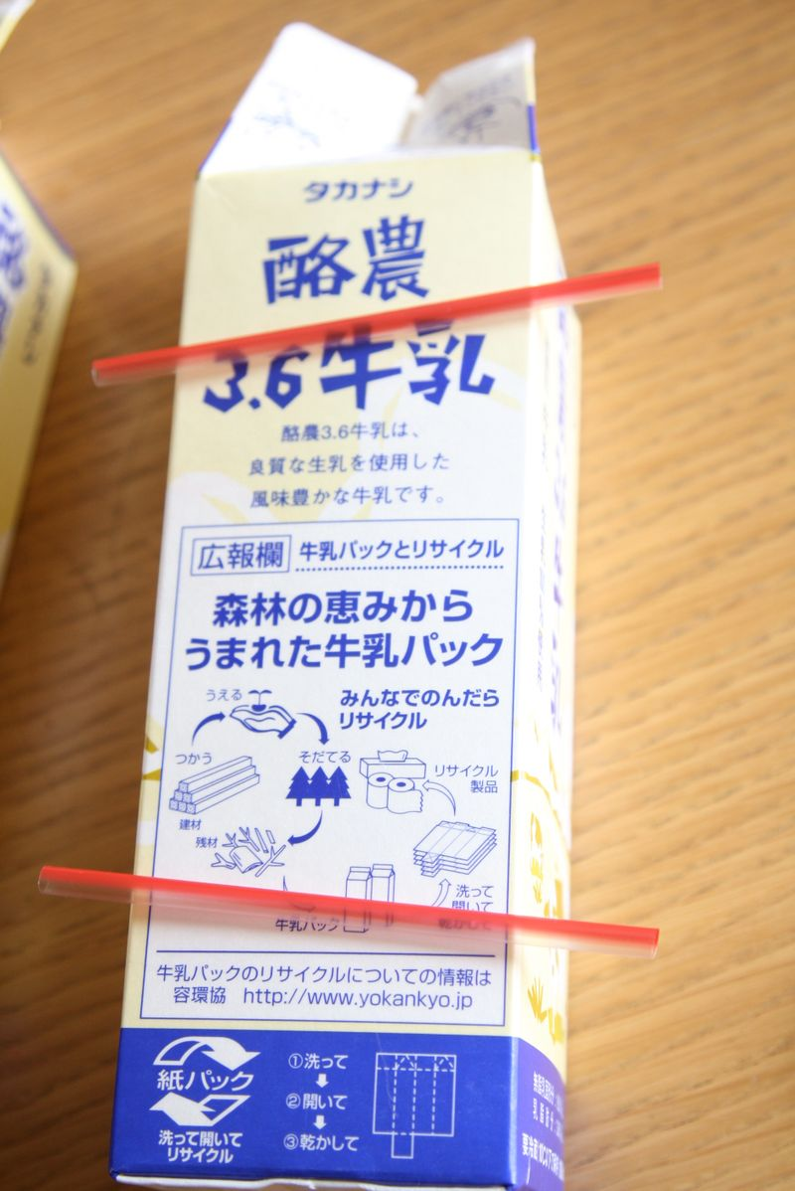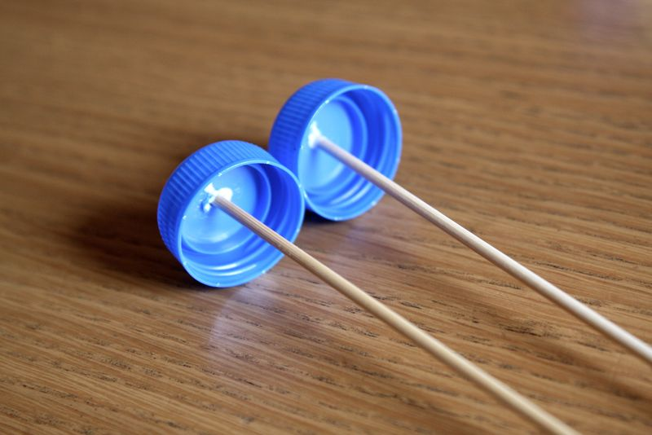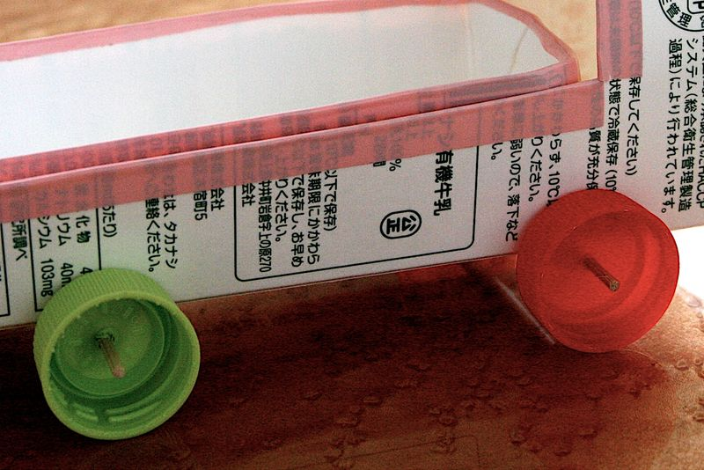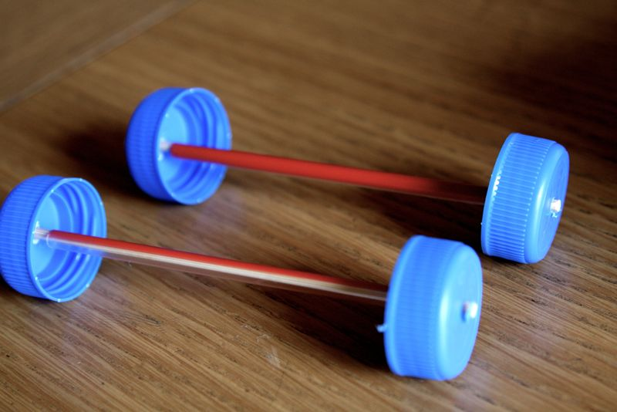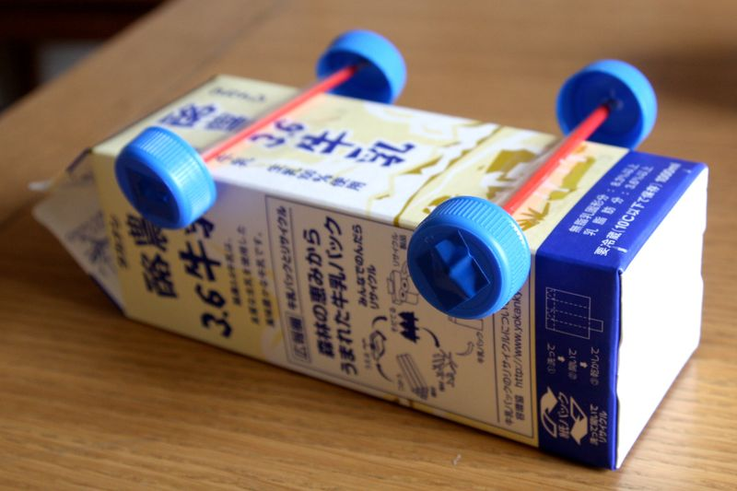

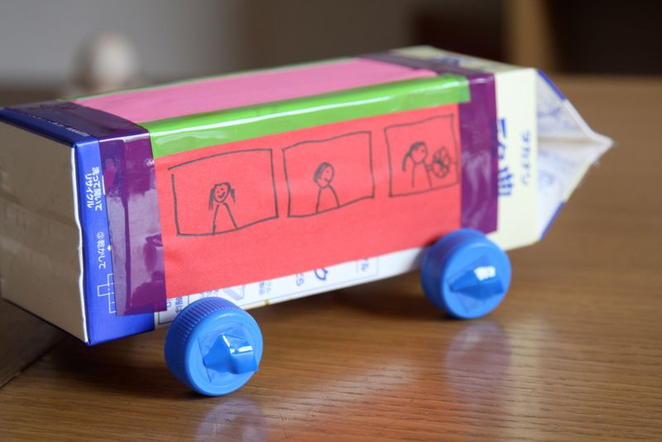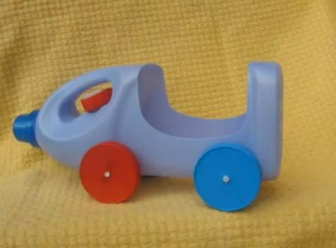
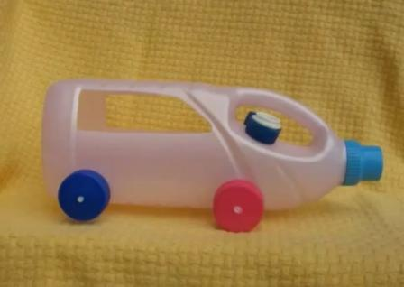
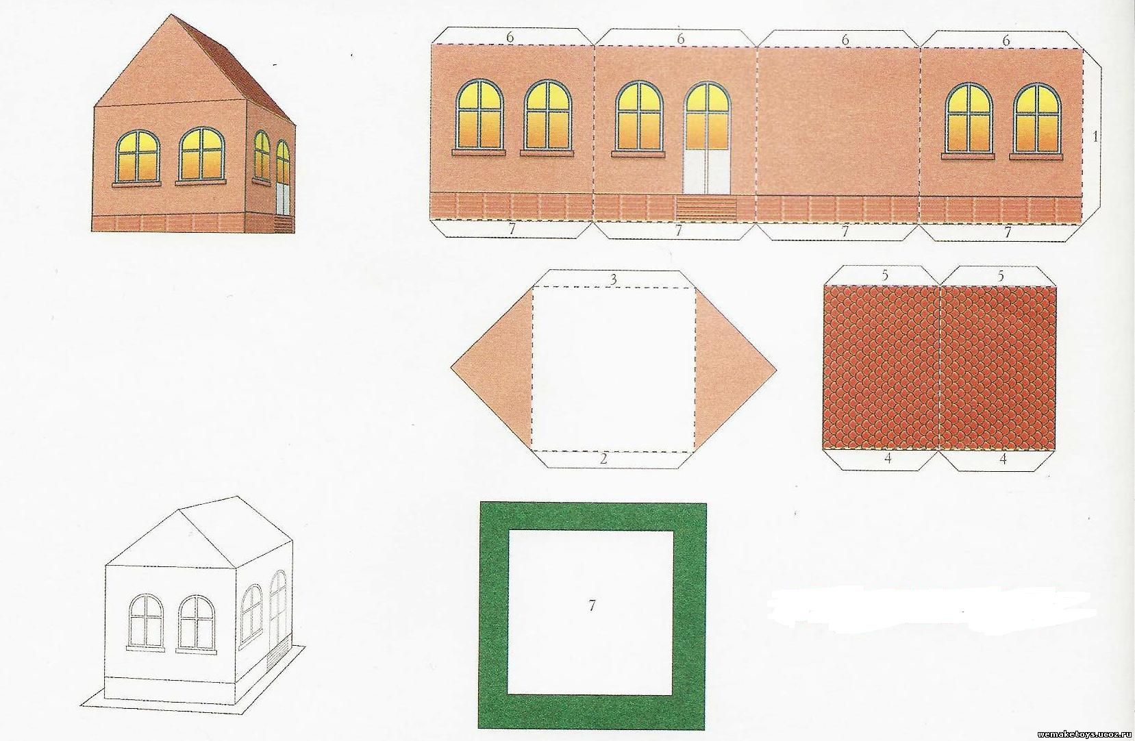
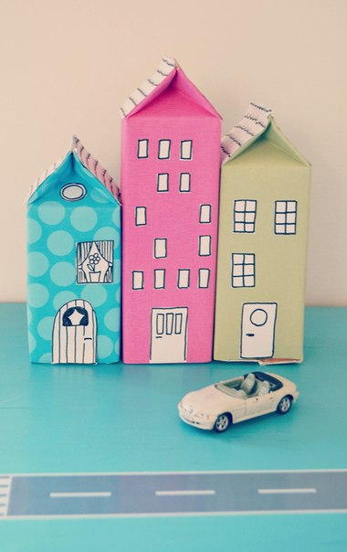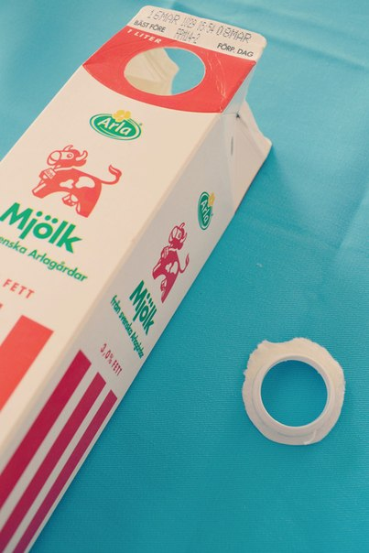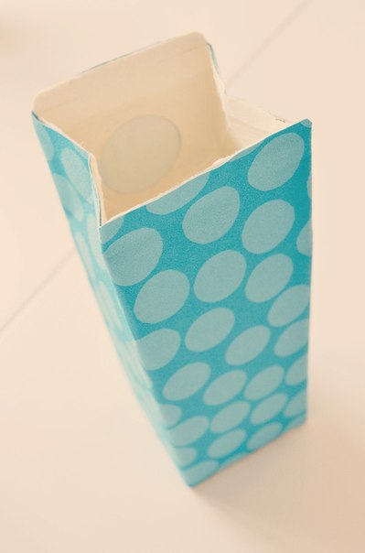

Приложение 2
- Содержание тетради "Мы по улице шагаем, и ворон мы не считаем".

1. Повторение правил дорожного движения (светофор, транспорт, дорожные знаки) – рисуют дети.
2. Дорожные ситуации – по карточкам, которые готовят педагоги.
3. Памятки для детей – рисуют дети для учащихся школы.
4. Загадки – приготовлены педагогами
6. Нарисуй и раскрась дорожные знаки - по образцам.
7. Дорожные лабиринты – с помощью педагогов рисуют дети.
8. Кроссворды – в виде карточек готовят педагоги
9. Составление рассказа по серии сюжетных картинок по ПДД (3-4 картинки)

Приложение 3
Pазвлечение Приключение дорожных знаков "
( Загораются бегущие огни. На сцену выходит Избушка - на ней висят круги: красный, желтый, зеленый - и поет на мотив песни В. Шаинского "Улыбка")
Правил много знает детвора: в школе, дома как вести себя.
Лишь на улице случается беда, коль ПДД не выучил ты навсегда.
Правил много есть везде,но главней всех ПДД.
Ты запомни это, маленький дружок,
И на улице тогда, не грозит тебе беда.
Избушка: Здравствуйте, дорогие ребята. Рада приветствовать вас у себя в гостях. А я теперь в лесной школе ПДД преподаю. А вы знаете, что такое ПДД? И умеете правильно переходить дорогу? Сейчас проверим. Вот я возьму светофор - а вы будьте внимательны: Если загорится красный, сиди тихо - путь опасный.
Желтый если загорится, надо хлопать, не лениться.
Свет зеленый говорит: "Можно топать - путь открыт".
Итак, задание понятно? Начинаем.
(Проводится игра с детьми. Затем на сцене появляется сестрица Алёнушка с конвертом в руке.)
А вот и моя лучшая ученица пожаловала. Только я вижу ты, Алёнушка, чем-то расстроена. Что за конверт у тебя?
Алёнушка: Это письмо мне сегодня сорока доставила. (читает) : "Мы, жители Страны дорожных знаков, попали в плен к Помехе - Неумехе, и теперь у нас происходят всякие аварии. Помогите."
Избушка: Да, это настоящая беда, мы должны им помочь. Вот только на своих курьих ножках я далеко не уйду.
Алёнушка: Не расстраивайся, милая избушка. Я думаю, ребята меня не оставят одну. Я права? А отправимся мы туда на волшебном паровозике.
(Проводится игра "У меня есть паровозик" Дети после слов Алёнушки повторяют "ту-ту, чик-чик".)
У меня есть паровозик ту-ту, чик-чик
Он меня по рельсам возит ту-ту, чик-чик
У него труба и печка ту-ту, чик-чик
И волшебное колечко ту-ту, чик-чик.
Приехали, остановка. (садятся)
А давайте поиграем "остановка общественного транспорта".
(после инры дети садятся на стульчики. В это время появляется сухое дерево, под ним сундук, а на нем сидит растрепанная Помеха - Неумеха, перебирает дорожные знаки и поет):
По дороге люблю бегать, светофоры не люблю.
На подножке я трамвая, преспокойненько вишу.
И с мячом на мостовую, выбегаю поиграть.
Правил ПДД не знаю, и на них мне наплевать.
(Пританцовывая, прячет знаки в сундук и закрывает его на ключ. Убегая , роняет ключ. С противоположной стороны к зрителям выходит Аленушка)
Алёнушка: (озираясь): Какое неприятное место. Наверное, здесь и живет Помеха - Неумеха.
(Поднимает ключ, в это время слышится вступление к песни "Бяки-буки" из мультфильма"
Бременские музыканты.) Кажется, сюда кто-то идет. Может, удастся что-нибудь узнать.(В зал заходят Кот Базилио и Лиса Алиса и поют)
С правилами мы не дружим, ну, зачем нам ПДД?
Мы вдвоем живем, не тужим,
В ПДД ни "БЕ", ни "МЕ".
Припев:
Ой, ля-ля, ой, ля-ля, ПДД - то ерунда,
Ой, ля-ля, ой, ля-ля, эхма!
Где переходить дорогу?
Там, где только захотим.
Светофор нам не указчик,
Мы вот в глаз ему дадим.
Припев: (Идут на встречу к Аленушке)
Кот Базилио: Кто такая, почему не знаю?
Лиса Алиса: Ты че, Базилио, слепой?! Это же Алёнушка, только без козленышка. (смеется)
Алёнушка: Во-первых, не козленышек, а козленок, а во-вторых, это мой брат Иванушка, а в 3х
Кот Базилио: Нет, я не понял, ты че тут рассчиталась?
Лиса Алиса: Мы и без тебя аж до пяти считать умеем. ( 1,8,4,7,5)
Алёнушка: Я ищу Помеху-Неумеху,мне у нее нужно забрать дорожные знаки.
Кот Базилио: Это каки-таки дорожные знаки?
Лиса Алиса: Да которые на дороге валяются.
Алёнушка: И ничего они не валяются. Они стоят на дорогах и указывают путь.
Кот Базилио: Им че больше делать нечего, как стоять на дорогах?
Алёнушка: Так вы не знаете, для чего нужны дорожные знаки? Значит и с ПДД вы совсем не дружете?
Кот Базилио: А зачем нам этот ПДД нужен? Нам и с Алисой хорошо
Алёнушка: (смеясь) Так вы не знаете, что такое ПДД?
Кот Базилио: А сама-то ты его видела?
Алёнушка: Да, я с ними знакома, и ребята их тоже знают.
Кот Базилио: Так их что ли много этих ПДД?
Алёнушка: А вы у ребят спросите, что такое ПДД? (Ответы детей)
Лиса Алиса: А, так это правила дорожного движения.Так мы и без них по дороге ходить умеем.
Алёнушка: А вот мы сейчас вас и проверим.
Лиса Алиса: Пожалуйста, проверяйте.
Алёнушка: Проверим ребята? : Скажите, как надо переходить дорогу
Кот Базилио: Как, как?! Да на четырех лапах, вот так!
Алёнушка: А вот и нет, улицу надо переходить по переходу. Теперь вопрос тебе, Алиса. Как надо обходить трамвай или автобус?
Лиса Алиса: А че их обходить, проще перепрыгнуть или пролезть под ними.
Алёнушка: Ребята, как обходят транспорт? (Трамвай- спереди, автобус - сзади.)
Лиса Алиса: Подумаешь, а мне так удобней.
Алёнушка: Вот поэтому, Алисонька, ты теперь и ходишь на трех лапках, а могло быть еще хуже.
Лиса Алиса: Ну хватит, а теперь мы вас проверим , да Базилио?
Кот Базилио: Точно! Сыграем в игру "Это я, это я, это все мои друзья?(Проводится игра )
Алёнушка: Ребята у нас все знают, а ответьте еще на один вопрос.
Лиса Алиса: А он последний? (зевает)
Алёнушка: Последний. Можно играть на проезжей части?
Кот Базилио: смотря во что. В шахматы нельзя! Потому что машины все фигуры собьют.
Лиса Алиса: Зато в мячик можно, еще как!(Кот и лиса пинают мяч друг другу и затем - в зал)
Алёнушка: Ай-яй-яй. А вы, ребята, с этим согласны? Запомните: если хотите здоровым остаться нельзя на дорогах играть и кататься! Послушайте стихи про светофор.(Дети читают стихи)
Кот Базилио: А вы сами-то умеете переходить улицу по сигналу светофора?
Алёнушка: Хотите убедиться? (Игра "Светофор")
Кот Базилио: Молодцы, а собрать светофор вы мне поможете? (Проводится игра "Собери светофор")
Помеха - Неумеха: Что за шум, а драки нет?
Алёнушка: А вы, наверное, и есть та самая Помеха - Неумеха?
Помеха - Неумеха: Какая это еще та самая? Да, что ни на есть Помеха - Неумеха!
Алёнушка: Вот вы-то нам и нужны. Верните немедленно дорожные знаки!
Помеха - Неумеха: Ага, щас, бегу и падаю вам их отдавать, размечтались!
Лиса Алиса: Отдай ты им эти знаки, они все равно знают правила движения. Да, и нас научили.
Помеха - Неумеха: И вы туда же, предатели, больше ко мне не подходите. И знаки ваши я простотак не отдам. Вот если вы отгадаете мои загадки:.(Загадки) Молодцы, ребята. Ладно, а если я верну вам дорожные знаки, вы научите меня правилам дорожного движения? А то я в этих кружочках, значочках совсем запуталась.
Алёнушка: Ребята давайте объясним Помехе - Неумехе что они означают.(Стихи про знаки)
Помеха - Неумеха:Спасибо, ребята, теперь я тоже буду выполнять правила дорожного движения.
Алёнушка: Правил дорожных на свете немало, все бы их выучить нам не мешало.
Кот Базилио: Но основное из правил движенья - знать, как таблицу должны умноженья.
Все вместе: На мостовой не играть, не кататься, если хотите здоровым остаться.
Алёнушка: А для всех, кто сегодня помогал учить и повторять правила дорожного движения, звучит песня (на мотив "Голубой вагон")
1.
Если вы отправились куда-то в путь,
Не забудьте вспомнить ПДД.
Соблюдая строго эти правила,
Отведите руку вы беде.
Припев:
Помните, помните,
На дороге, в пути
Другом для вас всегда
Служит светофор.
Если зеленый свет
Вспыхнет вдруг впереди,
Смело тогда иди, ты вперед иди.
2.
Ну а если красный бойко подмигнет,
Непременно ты остановись,
Не спеши, дружок, прошу, не торопись,
Огонька зеленого дождись. Припев:
Заходит сотрудник ДПС и вручает волшебные постовые палочки - с конфетами.
(Развлечение заканчивается и под музыку "Если с другом вышел в путь" дети уходят в группу).

